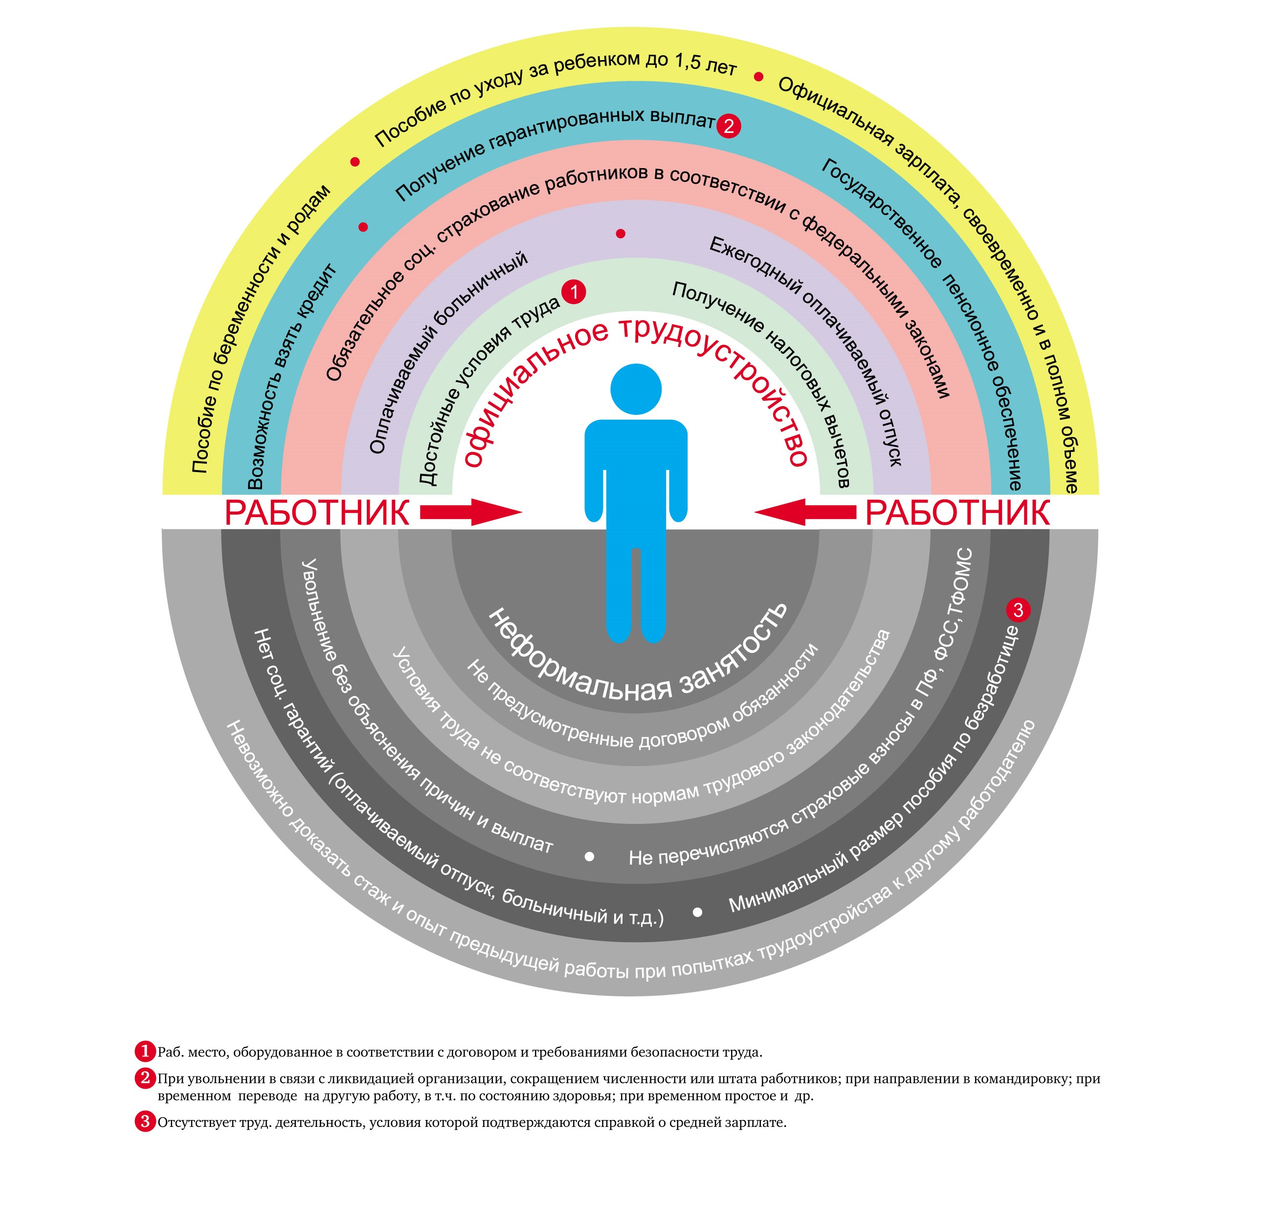
Плюсы и минусы неформальной занятости

